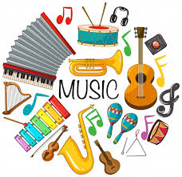
Block Music: 4th Grade General Music • 2019-2020
Capistrano Unified School District • San Juan Capistrano, California
Team Purple: Serving Vista Del Mar • Marblehead • Palisades • Concordia • Las Palmas • TBenedict • RH Dana
Mrs. Sharon Evans, Teacher • shevans@capousd.org • Schoolloop mini sites at all schools

Dear Parents and Students, October 2019

Welcome to 4th Grade General Music! This year student learning will include developing proper vocal technique, increasing rhythmic and melodic sight singing skills, applying the elements of music (beat, rhythm, tempo etc.) to a variety of activities including playing the recorder, ukulele and non-pitched percussion, games, dances and group movement, learning the instruments of the orchestra, developing improvisation skills, group and partner collaboration activities plus singing songs from diverse cultures, languages and time periods. There will be one in-school performance in May. This is a graded class.

From August through December we will focus on the elements of music, the instruments of the orchestra, playing the ukulele and movement, circle games and other activities. In January we will begin playing the soprano recorder and students will be required at that time to bring a 3-ring music binder, pencil and recorder to each class. More information will be sent home in December.

Throughout the year we will focus on a variety of music standards. We will spend the majority of our time on the standards and goals listed below:
CA State Music Standard | Goal | Grading System
1.1 Read, write, and perform melodic notation for simple songs in major keys, using solfege. | Students will be able to read, write, and perform simple songs. | 3 Demonstrates grade-level proficiency in: rhythm, solfege with hand signs, music reading, improvisation, music elemental concepts and applications and movement. Comes prepared and always participates fully in all activities.
1.4 Describe music according to its elements, using the terminology of music. | Students will identify all the elements through a variety of visual, vocal and aural activities and games. | 2+ Demonstrates grade-level proficiency in most of the above areas & working toward grade-level proficiency in 1-2 areas
2.1 Sing a varied repertoire of music from diverse cultures, including rounds, descants, and songs with ostinatos, alone and with others. | Students will sing a variety of songs (some in other languages) during the year. Singing rounds, ostinatos, and partner songs will develop beginning level two-part harmony. | 2 Working toward grade-level proficiency in most of the above areas
National Core Arts Music Standards | Goal | 2- Working toward grade-level proficiency in all of the above areas
MU:Cr1.1.4a Improvise rhythmic, melodic, and harmonic ideas and explain connection to specific purpose and context (such as social and cultural). | Using their voices, non-pitched percussion, recorders and more students will create music compositions of varying length and content. | 1 Below grade-level proficiency in all of the above areas

DONATIONS
- A donation of any amount is gratefully accepted from each family to help offset vocal and instrumental music costs.
- A suggested donation amount is $25.00. Only checks are accepted (Please no cash or credit cards). Please make checks payable to: CUSD ELEMENTARY MUSIC (write Elementary Music on memo line).
- Donations are voluntary** and all students will be allowed to participate regardless of donation.
**Please note that the Constitution of the State of California requires that we provide a public education to your free of charge. Your right to a free education is for all school/educational activities, whether curricular or extracurricular, and whether you get a grade for the activity or class. Subject to certain expectations, your right to a free public education means that we cannot require you or your family to purchase materials, supplies, equipment, or uniforms for any school activity, nor can we require you or your family to pay security deposits for access, participation, materials, or equipment.

I am looking forward to enriching your child’s school experience through the exploration of music.

Sincerely,

Mrs. Sharon Evans • shevans@capousd.org
BLOCK MUSIC MINI SITE
Look on your school’s Schoolloop website under Teachers or Staff for MUSIC and the link.
The URL is: _____________-capousd-ca.schoolloop.com/4-5Music

Add school name code VDMES, MHES, CCES, LPES, PSES, RHDANA or TBES to the front

ON THE SITE you will find information on concerts, forms and documents, contact information, bios of teaching staff and more.
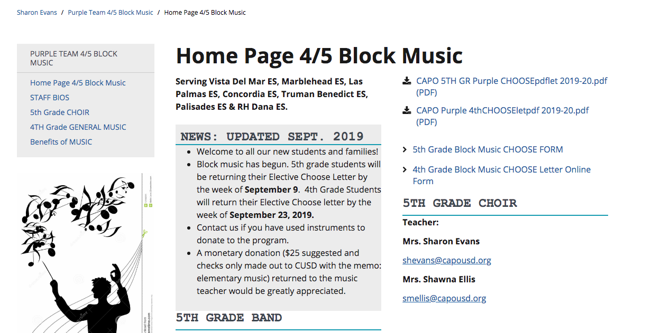

---------------------------------------------------------------------------------------------------------------------------------------

General Music 4th Grade Music Class Selection • RETURN to next General Music Class

My child and I understand the goals, grading, and concert requirements for 4th Grade General Music.

Student’s First and Last Name _____________________________________________________________________________________

School ___________________________________ Classroom Teacher ______________________________________________________

Parent’s Name __________________________________________ Parent’s Signature_______________________________________

Date ________________________ Best Parent Email___________________________________________________________________
Clase de Música: Musica Vocal de 4to Grado • 2019-2020
Distrito Escolar Unificado De Capistrano • San Juan Capistrano, California
Equipo Morado: Servicio a Vista Del Mar • Marblehead • Palisades • Concordia • Las Palmas • Benedict • RH Dana
Sra. Sharon Evans, Profesora • shevans@capousd.org • Schoolloop mini sites at all schools

Estimados Padres y Estudiantes, octubre 2019

¡Bienvenidos a Música Vocal de 4to Grado! Aprendizaje estudiantil este ano incluirá desarrollando técnica vocal adecuada, aumentar las habilidades de ritmo y leer música, aplicando los elementos de música a una variedad de actividades, tocando la flauta (the recorder), y candando canciones de culturas, lenguajes, y tiempos diversos. Durante todo el año nos vamos a enfocar en una variedad de estándares musicales. Pasaremos la mayor parte de nuestro tiempo en los estándares y metas listadas a continuación:
Estándar de Música de California | Meta | Sistema de Calificar
1.1 Leer, escribir, y cantar notación melódica para canciones sencillas en claves mayores, usando solfeo. | Alumnos serán capaz de leer, escribir, y realizar canciones sencillas. | 3 Demuestra capacidad a nivel de grado en: alfabetización musical y destrezas vocales incluyendo postura, dicción, tono, balance, mezcla, respiración, lenguaje, y canto expresivo. Venir preparado y siempre participa en todas actividades y conciertos.
1.4 Describir música según sus elementos, usando la terminología de música. | Alumnos identificarán todos los elementos mediante una variedad de actividades y juegos visuales, vocales, y auditivos. | 2+ Demuestra capacidad a nivel de grado en la mayoridad de estos áreas, y continuar trabajando hacia competencia en 1-2 áreas.
2.1 Cantar un repertorio variado de música de culturas diversas, incluyendo rondas, discantes, y canciones con ostinatos, solo y con otros. | Alumnos cantarán una variedad de canciones (algunos en otras lenguas). Cantar rondas, ostinatos, y canciones de pareja desarrollará los primeros niveles de harmonía en dos partes. | 2 Trabajando para lograr capacidad a nivel de grado en la mayoría de los áreas arriba mencionados.
National Core Arts Music Standards | Goal | 2- Trabajando para lograr capacidad a nivel de grado en todas las áreas arriba mencionados.
MU:Cr1.1.4a Improvisar ideas rítmicos, melódicos, y harmónicos y explicar conexiones con propósito y contexto especifico (como social y cultural). | Usando sus voces, percusión sin tono, y más, los alumnos explorarán la creación de composiciones musicales de duración y contenido variable. | 1 Bajo de competencia a nivel de grado en todos de los áreas mencionados arriba.

DONACIONES
- Con el fin de compensar el costo de los materiales de las clases de música, una donación de cada familia de cualquier cantidad seria agradecería.
- Se sugiere una cantidad de $25.00.
- Solamente se aceptan cheques (por favor no tarjetas o efectivo)
- Favor de hacer los cheques a nombre de: CUSD ELEMENTARY MUSIC (escribe Elementary Music en la línea de “memo”).
- Tenga en cuenta que las donaciones son voluntarias* y todos los estudiantes van a participar hayan donado o no.
- Las donaciones no garantizan el uso de un instrumento del distrito.
**Tenga en cuenta que la Constitución del Estado de California requiere sé que proporcione educación pública a usted de forma gratuita. Su derecho a una educación gratuita es para todas las actividades escolares / educación, ya sea curricular o extracurricular, y si no se obtiene un grado de la clase. Sujeto a ciertas excepciones, su derecho a una educación gratuita, pública significa que no podemos requerir que usted o su familia compre materiales, suministros, equipo y uniformes para cualquier actividad de la escuela, ni podemos requerir que usted o su familia para pagar los depósitos de seguridad para el acceso, la participación, materiales o equipos.

Sinceramente,

Sra. Sharon Evans

Clase de Música MINI SITE
Busque en el sitio web Schoolloop de su escuela en Maestros o Personal para MUSIC y el enlace.
The URL is: _____________-capousd-ca.schoolloop.com/4-5Music

Add school name code VDMES, MHES, CCES, LPES, PSES, RHDANA or TBES to the front

ON THE SITE you will find Information on concerts, Forms and Documents, Contact information, Bios of teaching staff and More.

---------------------------------------------------------------------------------------------------------------------------------------

SELECCION DE CLASE DE MUSICA PERMANENTE - QUINTO GRADO

Mi hijo y yo entendemos las metas, las calificaciones, y los requerimientos de conciertos para el la clase de MUSICA VOCAL.

Nombre y Apellido del Alumno _____________________________________________________________________________________

Escuela ___________________________________ Nombre del Maestro ___________________________________________________

Nombre del Padre _______________________________________ Firma del Padre _______________________________________

Fecha ______________________ Correo electrónico de los Padres ________________________________________________
10/28/19 2:30 PM

